摘 要
本项目给出的基于某医院推出的智能问诊平台，不仅可以帮助患者针对自己的病症在专业的网站上查询病情，而且能根据病症有相应的家用治疗方案，使用户能够尝试自行解决小病症；平台还提供用户预约科室功能，用户可以清楚查看到预约剩余位置和和是否可预约，并根据自己的需要预约科室。本系统采用了前后端分离开发模式，后端采用JAVA，前端采用Vue.js。系统功能包括用户登录注册、病症信息检索、病症解决方案收藏、预约科室、查看症状信息、个人中心、科室信息管理、科室预约管理、症状信息管理。
本系统为患者解决了在医院就医时间，并在一定程度上缓解了医院人流过多的问题。同时，本系统也有对应的管理系统针对网站所展示出来的信息进行管理和维护，加强网站的专业性也更能获取人们的信任。
关键词：智能问诊；预约科室；症状信息管理

ABSTRACT
The intelligent consultation platform provided by this project based on a hospital can not only help patients query their conditions on professional websites for their own diseases, but also provide corresponding household treatment plans based on the diseases, enabling users to try to solve small diseases on their own; The platform also provides a function for users to make reservations for departments, allowing users to clearly view the remaining locations and whether reservations are available, and to make reservations for departments based on their needs. The system adopts a front and rear end separation development mode, with the back-end using JAVA and the front-end using Vue.js. System functions include user login and registration, disease information retrieval, disease solution collection, department appointment, symptom information viewing, personal center, department information management, department appointment management, and symptom information management.
This system solves the problem of patients' hospitalization time in the hospital, and to some extent alleviates the problem of overcrowding in the hospital. At the same time, this system also has a corresponding management system to manage and maintain the information displayed on the website, strengthening the professionalism of the website can also gain people's trust.
KEY WORDS：Intelligent consultation；Appointment Department；Symptom information management
目录

摘 要 I
ABSTRACT II
1. 绪论 1
1.1. 问题的提出 1
1.2. 选题背景 1
1.3. 国内外研究现状 1
1.3.1. 国内研究现状 1
1.3.2. 国外研究现状 2
1.4. 本项目研究的意义 2
2. 系统需求分析 1
2.1. 系统业务分析 1
2.1.1. 用户需求 1
2.1.2. 系统需求 1
2.2. 系统功能需求分析 1
2.2.1. 系统用例图示 1
2.2.2. 登录注册 3
2.2.3. 病症信息检索模块 3
2.2.4. 病症解决方案收藏模块 3
2.2.5. 预约模块 3
2.2.6. 查看症状信息模块 3
2.2.7. 个人中心模块 3
2.2.8. 科室信息管理模块 4
2.2.9. 科室预约管理模块 4
2.2.10. 症状信息管理模块 4
2.2.11. 症状信息上传模块 4
2.3. 本章小结 4
3. 系统设计 5
3.1. 系统的整体设计 5
3.1.1. 系统的体系架构 5
3.1.2. 系统的功能架构 5
3.2. 系统各功能模块设计 6
3.2.1. 登录注册模块 6
3.2.2. 病症信息检索模块 6
3.2.3. 病症解决方案收藏模块 7
3.2.4. 预约模块 8
3.2.5. 查看症状信息模块 9
3.2.6. 个人中心模块 10
3.2.7. 科室信息管理模块 10
3.2.8. 科室预约管理模块 11
3.2.9. 症状信息管理模块 12
3.2.10. 症状信息上传模块 13
3.3. 系统数据库设计 14
3.3.1. 概念模型 14
3.3.2. 物理模型 17
3.3.3. 数据库表结构设计 17
3.4. 本章小结 20
4. 系统实现 21
4.1. 系统环境配置需求 21
4.2. 系统技术架构设计 21
4.3. 系统功能实现 21
4.3.1. 登录注册模块 21
4.3.2. 病症信息检索模块 22
4.3.3. 病症解决方案收藏模块 23
4.3.4. 预约模块 24
4.3.5. 查看症状信息模块 25
4.3.6. 个人中心模块 27
4.3.7. 科室信息管理模块 28
4.3.8. 科室预约管理模块 30
4.3.9. 症状信息管理模块 33
4.3.10. 症状信息上传模块 35
4.4. 本章小结 35
5. 系统测试 36
5.1. 测试工具和环境 36
5.2. 系统测试目标 36
5.3. 测试用例和结果 36
5.3.1. 登录注册模块 36
5.3.2. 病症信息检索模块 37
5.3.3. 病症解决方案收藏模块 37
5.3.4. 预约模块 38
5.3.5. 查看症状信息模块 39
5.3.6. 个人中心模块 39
5.3.7. 科室信息管理模块 40
5.3.8. 科室预约管理模块 40
5.3.9. 症状信息管理模块 41
5.3.10. 症状信息上传模块 42
5.4. 兼容性测试 42
5.5. 本章小结 43
6. 总结 44
6.1. 总结 44
6.2. 展望 44
参考文献 45
致 谢 47

绪论

问题的提出
伴随着互联网的快速发展，在互联网上形成预约服务已经是各大医院争相采取的计划，缓解医院门诊挂号窗口的压力和节约病人看病时间上的作用^{[1]}。人体内因某方面的节律失调或外界因素的影响,有时会突发一些小毛病,如果持续时间过长会痛苦难受，当下互联网发展如此迅速，如果互联网上能够提供用户对于自身病症能够有专业的查询与科普，也许能够避免自身对于病症不了解所产生的焦虑不安，有些病症甚至能够自行解决，不必去医院，本系统基于医院所推出的便民科普查询智能系统，为用户提供病症科普和解决方案，以及什么情况下需要就医，还能提供预约服务，能在一定程度上满足用户疾病查询、疾病诊断要求,使用户能够有效减轻焦虑和预防更近一步疾病的发生。

选题背景
随着互联网的快速发展，用户对 web 前端的使用体验、交互操作及外观有了更高的要求^{[2]}。患者在网上寻医问药的需求不断增大^{[4]}。群众的上网查阅医疗知识的意识增加，迫切需要一个比较权威且一体的疾病预防、健康保健、寻医问药咨询系统^{[5]}。人体因某方面因素的影响会突发一些小毛病,有时候百度查询会受到很多广告的干扰，和把小病查询出大问题的情况出现，但其实有些小病症是由于生活习惯等因素影响，患者可以自行调节，该系统通过用户提供关键字搜索等为用户提供病症科普和解决方案，以及对小病什么情况下需要就医进行说明，能在一定程度上满足用户疾病查询、疾病诊断要求，使用户能够有效减轻焦虑和预防更近一步疾病的发生。

国内外研究现状

国内研究现状
目前，我国正在积极推动智慧医疗信息体系的推广，不同级别的医疗卫生机构都在逐渐加入到这个信息体系当中，并慢慢地整合患者的相关医疗信息，为患者进行跨院、跨省治疗提供了便利^{[12]}。
目前较少能从医疗网站获取专业咨询。而较专业、权威的医院门户网站则注重医院政务、形象宣传和就医引导等方面，基本没有开展卫生知识和医疗常识宣传工作或者层面太肤浅^{[3]}。很多医疗工作者们正在积极推动医疗知识和医疗信息的处理工作的更新升级，并且希望可以以此来推动临床领域的创新性发展。另外，信息的共建共享也减少了医患之间的信息不对称性，使医疗过程变得更加公开透明，也有利于共同保障医患双方的利益，减少社会上的医患冲突，从而更有利于提升我国社会的稳定性和安全性。

国外研究现状
数据显示，某咨询平台上线以来，10天时间平台已收到近10万条海外问诊咨询，访问用户超过500万人次。

本项目研究的意义
能否通过网络建立网上专业病症问诊^{[14]}，通过建立网页查询，小病、 慢性病可以通过网络寻找帮助，为用户提供病症科普和解决方案，以及什么情况下需要就医，还能提供预约服务，能在一定程度上满足用户疾病查询、疾病诊断要求，使用户能够有效减轻焦虑和预防更近一步疾病的发生。

系统需求分析

系统业务分析

用户需求
用户需求包括：用户可通过首页快速导航到需要病症详情、用户可自行搜索对应病症并且查看详情、用户可以通过科室分类查看相关症状、用户需要登录成功才能预约科室、用户需要登录成功才能收藏病症解决方案、用户登录后可查看个人中心。

系统需求
系统需求包括：管理员修改科室信息、管理员管理预约时间、管理员管理预约科室、管理员管理病症信息、管理员添加病症信息。

系统功能需求分析
智能问诊系统中包括了以下功能点：登录注册、病症信息检索、病症解决方案收藏、科室预约、查看症状信息、个人中心、科室信息管理、科室预约管理、症状信息管理、症状信息上传。

系统用例图示
系统用例图描述了管理员与用户在系统上所需的功能。如图2-1、图2-2所示。
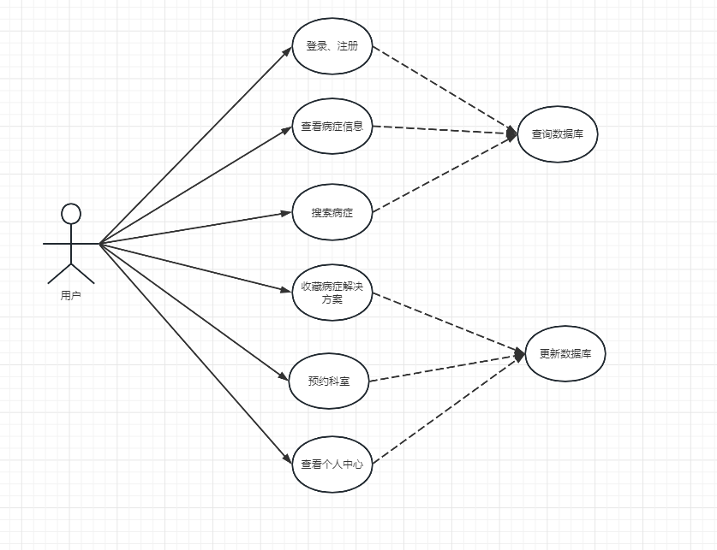
图2-1用户用例图
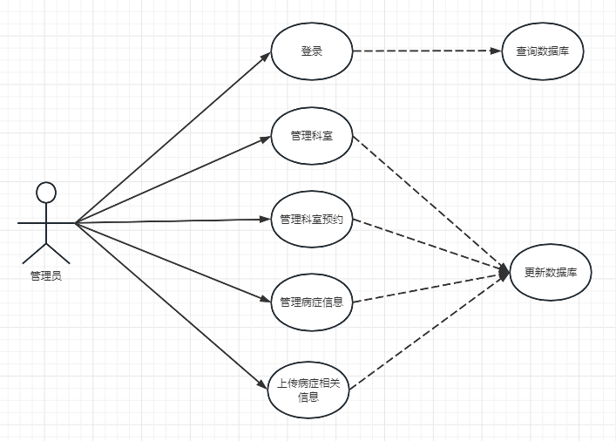
图2-2管理员用例图

登录注册
用户进入系统时可以在没有登录的情况下浏览信息，当要预约科室或者收藏症状解决方案时，需要用户进行注册或者登录等系列操作。

病症信息检索模块
用户对于自己比较明确的病症，平台提供检索功能，用户输入对应病症关键字，系统存在模糊搜索功能，将和关键字相关的信息形成列表展示。

病症解决方案收藏模块
用户在查看症状信息时可查询到相应的解决方案，用户可根据自己的需求收藏相应的解决方案，也可再次点击，取消收藏。用户可在个人中心查看到已收藏的解决方案，并且点击跳转到收藏方案详情页面，方便用户查看。

预约模块
当用户完成登录操作，可以选择想要预约的科室和对应的时间，同一科室同一时间无法再次预约，不需要时可在个人中心查看并取消预约。

查看症状信息模块
用户在首页上可点击相应的症状进入症状详情页面查看，详情页面会展示症状的病理介绍，可能病症和病症日常解决小方法；也可以通过科室的分类症状去查看详情。

个人中心模块
个人中心模块提供给用户对病症收藏方案和预约信息进行统一整理，用户可在个人中心查看个人收藏的解决方案和个人预约信息。

科室信息管理模块
系统管理员登录后可在科室管理界面科室根据需求对每个层级的科室内容进行增加、编辑，和将不需要的科室进行删除。

科室预约管理模块
科室预约管理模块包括科室是否可预约管理和科室预约时间的管理。当某一科室在做休整，不对外开放看诊服务的时候，可以通过此处对科室是否可预约的状态进行修改，此时科室可预约的列表便不会展示不可预约的科室，也可进行相应的查找、更新和删除操作。

症状信息管理模块
系统管理员进入症状信息管理页面，管理系统内各种症状关联的解决方案、相关药物、症状介绍等。

症状信息上传模块
症状信息上传模块是系统管理员进入症状信息管理中的症状信息上传界面，输入症状介绍、相关药物和解决方案等信息，上传到数据库。

本章小结
本章内容是对智能问诊系统业务需求和功能需求进行分析，从管理员和用户两个用户角度分析系统功能，并画出系统功能用例图。

系统设计

系统的整体设计

系统的体系架构
本系统采用SpringBoot^{[6]}为基础进行搭建。使用MySQL^{[16]}进行数据存储。在B/S体系结构系统中,用户通过浏览器向分布在网络上的许多服务器发出请求, 服务器对浏览器的请求进行处理,将用户所需信息返回到浏览器^{[10]}。本系统是采用的是MVC^{[13]}模式开发和前后端模式开发，前端使用Vue.js，后端使用SpringBoot。

系统的功能架构
此次设计的系统功能模块如图3-1所示。
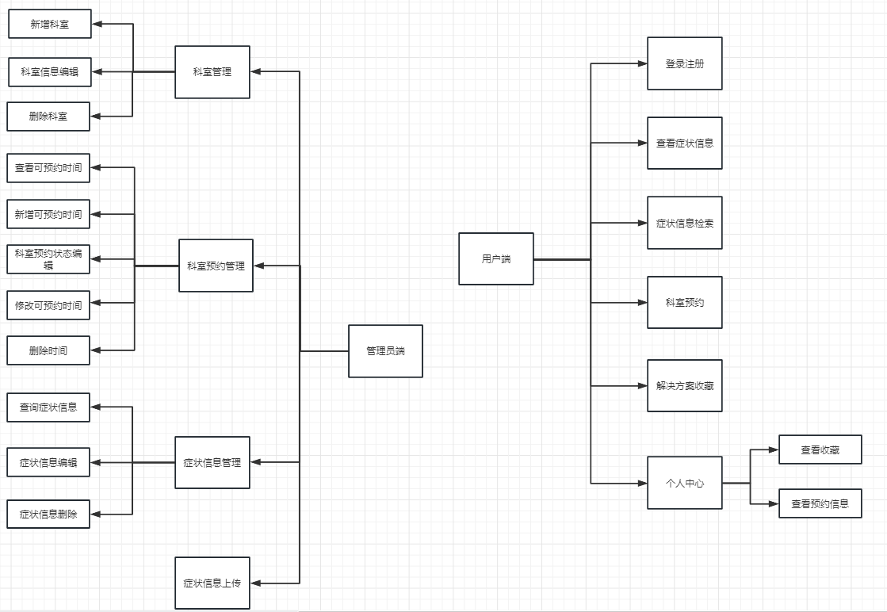
图3-1 功能模块图

系统各功能模块设计

登录注册模块
登录注册模块是由用户登录，用户注册，用户信息校验组成。功能主要是是用户进入网站进行收藏预约等操作前进行的操作，用户需注册个人账号后获取用户身份，通过用户信息校验后登录到系统。登录注册模块如图3-2所示。
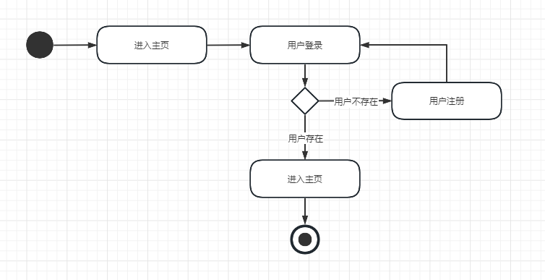
图3-2 登录注册模块活动图

病症信息检索模块
病症信息检索模块由用户搜索和病症信息展示组成。功能主要是用户进入到网站后在系统搜索框中输入需要搜索的关键词进行模糊搜索，构建了用户的口语表达词语与规范词汇对应列表。通过这样的方式统一用户的口语化表达^{[9]}。系统展示检索到的相关数据，用户可查看病症信息以及病症详细信息。病症信息检索模块如图3-3所示。
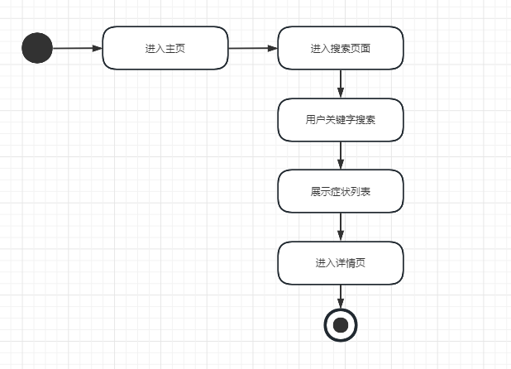
图3-3 症状信息检索模块活动图

病症解决方案收藏模块
病症解决方案收藏模块由用户收藏病症解决方案和取消病症收藏解决方案组成。功能主要是用户在查看病症解决方案是可点击“收藏方案”的按钮收藏该病症解决方案，用户也可再次点击“收藏方案按钮”完成取消收藏该解决方案。病症解决方案收藏模块如图3-4所示。
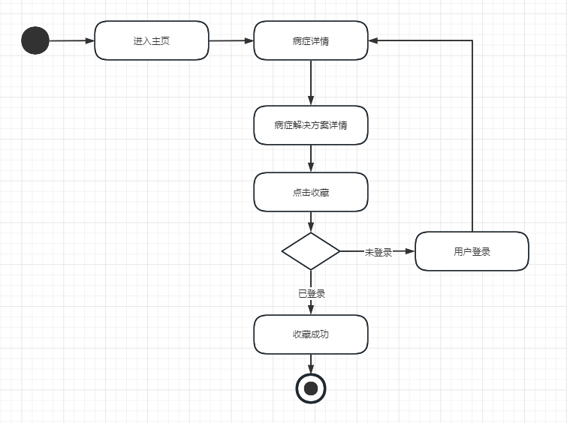
图3-4 病症解决方案收藏模块活动图

预约模块
预约模块由用户查看相关科室的可预约时间，查看可预约时间的剩余可预约数，用户预约组成。功能主要是用户点击科室查看对应科室的预约时间和该科室该时间的剩余数量，用户点击对应时间“预约”按钮完成预约。预约模块如图3-5所示。
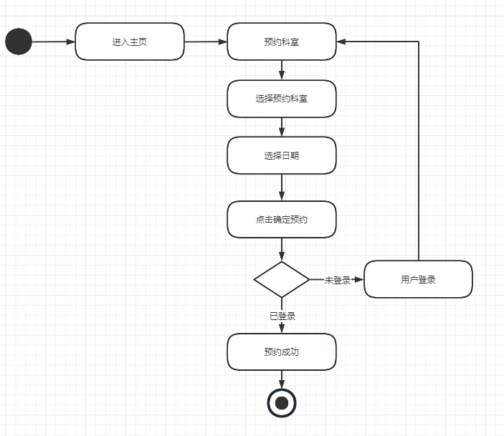
图3-5 预约模块活动图

查看症状信息模块
查看症状信息模块是用户从各种方式点击病症，进入详情页面查看具体的介绍和相关信息，并且通过详情页进行收藏方案。查看症状信息模块如图3-6所示。
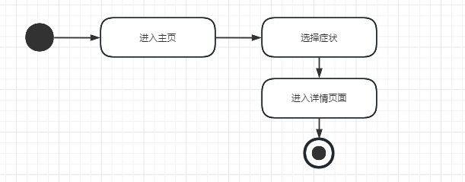
图3-6 查看症状信息模块活动图

个人中心模块
个人中心模块是在用户登录后才会出现的界面，由查看已经收藏的解决方案、已经预约的时间组成。功能主要是方便用户查看自己已经收藏过的方案和预约过的科室，用户可以在此界面选择取消预约，之前预约过的信息就会取消。个人中心模块如图3-7所示。
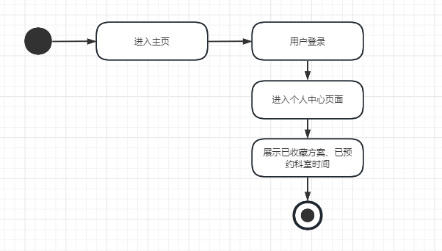
图3-7 个人中心模块活动图

科室信息管理模块
科室信息管理模块是由科室新增、科室编辑、科室删除组成。功能主要是对于用户界面展示的科室根据需求对每个层级的科室内容进行增加、编辑，和将不需要的科室进行删除。科室信息管理模块如图3-8所示。
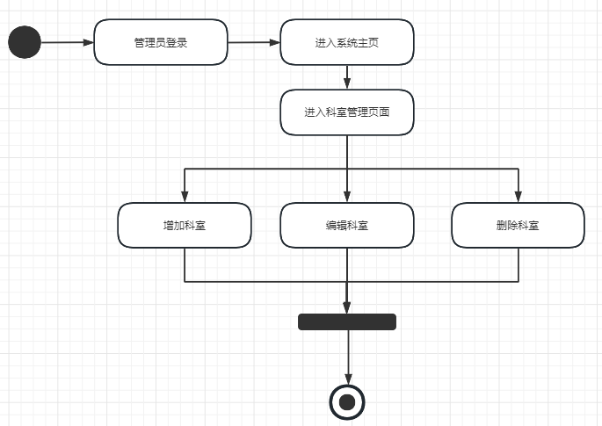
图3-8 科室信息管理模块活动图

科室预约管理模块
科室预约管理模块是由查看可预约时间、添加每个科室可预约时间、编辑科室是否可预约状态、删除科室的可预约时间组成。功能主要是，可以一键添加各个科室从当天下午五点半前五天的预约时间，或者单独添加某个科室的预约时间，当添加时间不是当天或往后，意思是过期时间，系统会提示管理员该时间已过期；当添加的时间存在，系统提示该时间已存在；还可以对于科室时间进行时间的编辑和删除；当管理员不手动对时间数据进行添加时，系统有一个定时任务，会自动按照时间对时间进行增加和删除，如当天下午五点半过后会删除当天数据并且添加第六天时间数据。科室预约管理模块如图3-9所示。
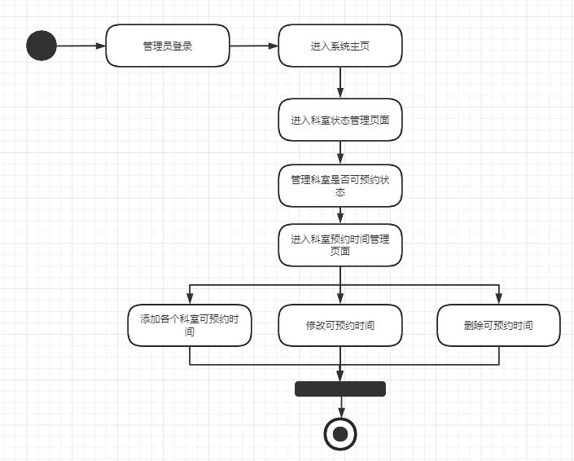
图3-9 科室预约管理模块活动图

症状信息管理模块
症状信息管理模块由查看症状信息、编辑症状信息、删除症状信息组成。功能主要是对于症状的详情如解决方案、介绍、相关药物等信息进行修改、新增和删除。症状信息管理模块如图3-10所示。
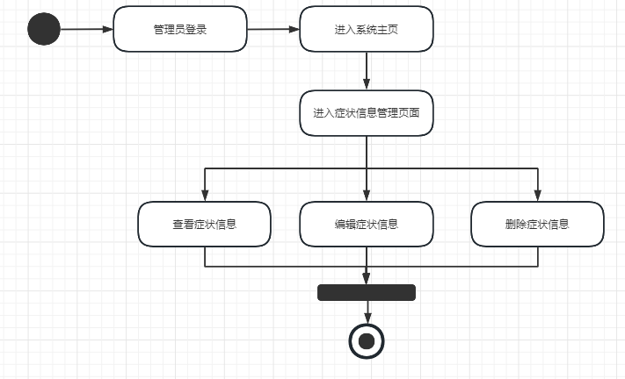
图3-10 症状信息模块活动图

症状信息上传模块
症状信息上传模块功能主要是对于症状的详情如解决方案、介绍、相关药物等信息进行上传。症状信息上传模块如图3-11所示。
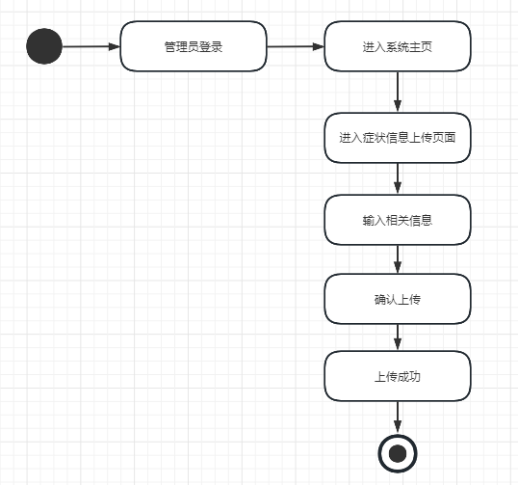
图3-11 症状信息上传模块活动图

系统数据库设计

概念模型
用户信息表，用于记录用户的主要信息。
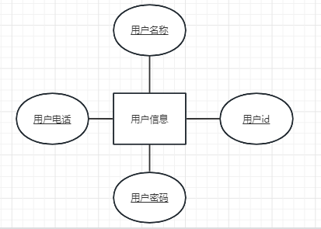
图3-12 用户信息ER图
管理员信息表，用于记录管理员信息。
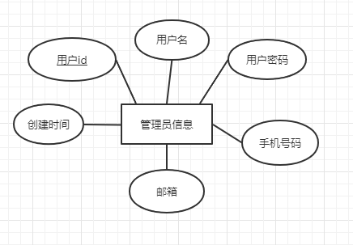
图3-13 管理员信息ER图
用户收藏表，用于存放用户收藏数据。
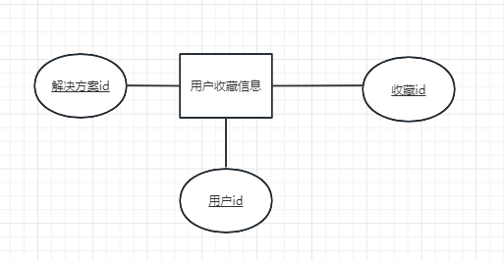
图3-14 用户收藏ER图
用户预约信息表，用于存放用户预约数据信息。
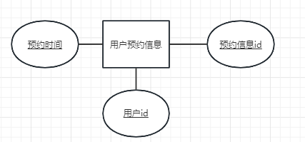
图3-15 用户预约ER图
病症解决方案表，用于记录病症解决方案信息数据。
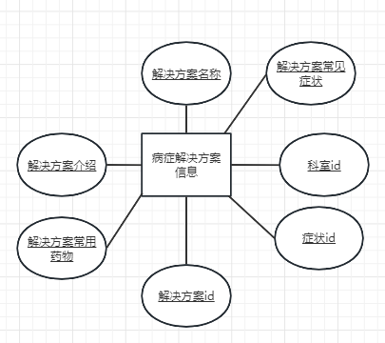
图3-16 病症解决方案ER图
病症信息表，用于记录病症详情信息数据。
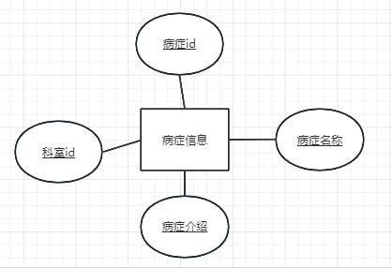
图3-17 病症信息ER图
可预约时间表，用于记录可预约时间数据信息。
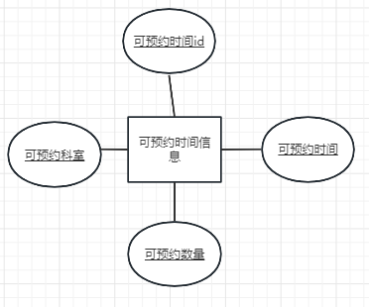
图3-18 可预约时间ER图
可预约科室表，用于记录可预约科室信息数据。
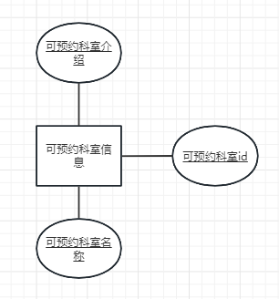
图3-19 可预约科室ER图

物理模型
数据表的信息如表3-1所示。
表3-1 数据表
数据表名称 | 数据表的描述
管理员信息表(admin) | 存放管理员的个人信息
用户信息表 (user) | 存放用户信息
收藏表（collect） | 记录用户收藏解决方案
用户预约信息表（yuyueorder） | 记录用户预约信息
病症属性表（bingzhengshuxing） | 存放病症属性
病症解决方案（jiejuefangan_info） | 存放病症解决方案信息
症状信息表（bingzheng_info） | 存放症状详情信息
可预约时间表（yuyue） | 存放可预约的时间
可预约科室表(yuyuekeshi) | 存放可预约的科室

数据库表结构设计
表3-2记录了管理员信息表。
表3-2 管理员信息表
字段名称 | 数据类型 | 长度 | 小数点 | 字段名描述
user_id | char | 19 | 0 | 主键
username | varchar | 255 | 0 | 用户名
password | varchar | 32 | 0 | 密码
email | varchar | 50 | 0 | 邮箱
mobile | varchar | 255 | 0 | 用户电话
create_time | datetime | 0 | 0 | 创建时间
表3-3记录了用户信息表。
表3-3 用户信息表
字段名称 | 数据类型 | 长度 | 小数点 | 字段名描述
id | in | 19 | 0 | 主键，用户id

续表3-3
nickname | varchar | 255 | 0 | 用户名
password | varchar | 32 | 0 | 密码
mobile | varchar | 255 | 0 | 用户电话
表3-4记录了用户收藏表。
表3-4 用户收藏表
字段名称 | 数据类型 | 长度 | 小数点 | 字段名描述
id | int | 11 | 0 | 主键
user_id | char | 255 | 0 | 用户id
jiejue_id | bigint | 20 | 0 | 解决方案id
is_delete | int | 1 | 0 | 是否删除
表3-5记录了用户预约信息表。
表3-5 用户预约信息表
字段名称 | 数据类型 | 长度 | 小数点 | 字段名描述
id | int | 255 | 0 | 主键
userid | varchar | 100 | 0 | 用户id
dayid | bigint | 11 | 0 | 预约时间id
day | date | 0 | 0 | 是否删除
表3-6记录了病症解决方案表。
表3-6 病症解决方案表
字段名称 | 数据类型 | 长度 | 小数点 | 字段名描述
jiejue_id | bigint | 20 | 0 | 主键，解决方案id
zhengzhuang_id | bigint | 20 | 0 | 症状id
jiejue_name | varchar | 2000 | 0 | 症状名称
jiejue_desc | varchar | 2000 | 0 | 症状介绍
keshi_id | bigint | 20 | 0 | 科室id
jiejue_medicinal | varchr | 2000 | 0 | 解决症状常用药物
jiejue_function | varchar | 5000 | 0 | 症状解决方案
表3-7记录了病症信息表。
表3-7 病症信息表
字段名称 | 数据类型 | 长度 | 小数点 | 字段名描述
id | bigint | 255 | 0 | 主键,病症Id
bingzheng_name | varchar | 100 | 0 | 病症名称
bingzheng_description | varchar | 200 | 0 | 病症介绍
keshi_id | bigint | 20 | 0 | 所属课设id
show_status | bigint | 4 |  | 展示状态

表3-8记录了可预约时间表。
表3-8 可预约时间表
字段名称 | 数据类型 | 长度 | 小数点 | 字段名描述
id | bigint | 11 | 0 | 主键,预约时间Id
day | Date | 0 | 0 | 可预约的时间
count | Int | 11 | 0 | 可预约数量
isdelete | bigint | 4 | 0 | 是否删除
Keshi | varchar | 255 | 0 | 可预约科室
表3-9记录了可预约科室表。
表3-9 病症信息表
字段名称 | 数据类型 | 长度 | 小数点 | 字段名描述
keshi_id | bigint | 20 | 0 | 主键,预约科室Id
Keshi_name | varchar | 100 | 0 | 科室名称
Descript | varchar | 255 | 0 | 科室介绍
show_status | int | 4 | 0 | 是否删除

本章小结
本章主要是完成智能问诊系统的数据库设计和功能设计，基本描述了智能问诊的功能并描绘了ER图和活动图。

系统实现

系统环境配置需求
智能问诊系统的开发使用的是Java的编程环境和MVVM的开发模式。Spring作为框架的基础核心, 处于中心统领的作用, 并按照Spring统一技术标准整合Spring MVC实现Java EE MVC访问控制模型, 整合MyBatis实现数据持久化与访问操作^{[7]}。

系统技术架构设计
本系统的设计遵循了标准Java程序开发模式，系统技术架构由应用层、接口层、数据层、支持引擎层及运行环境5个逻辑层面组成^{[8]}。

系统功能实现

登录注册模块
用户实行登录和注册，用户使用存在的账号密码，后台判别能否成功登录，系统管理人员登入系统。如图4-1、4-2、4-3所示。
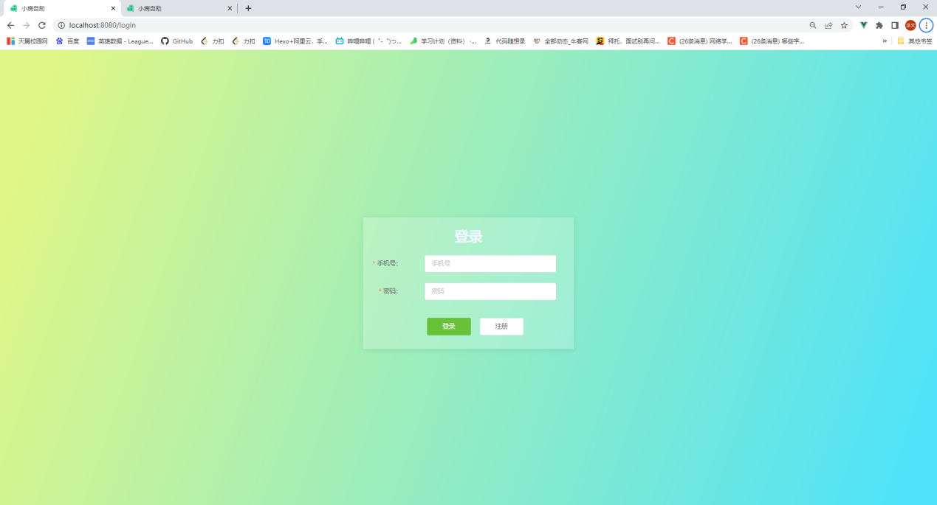
图4-1 登录页面
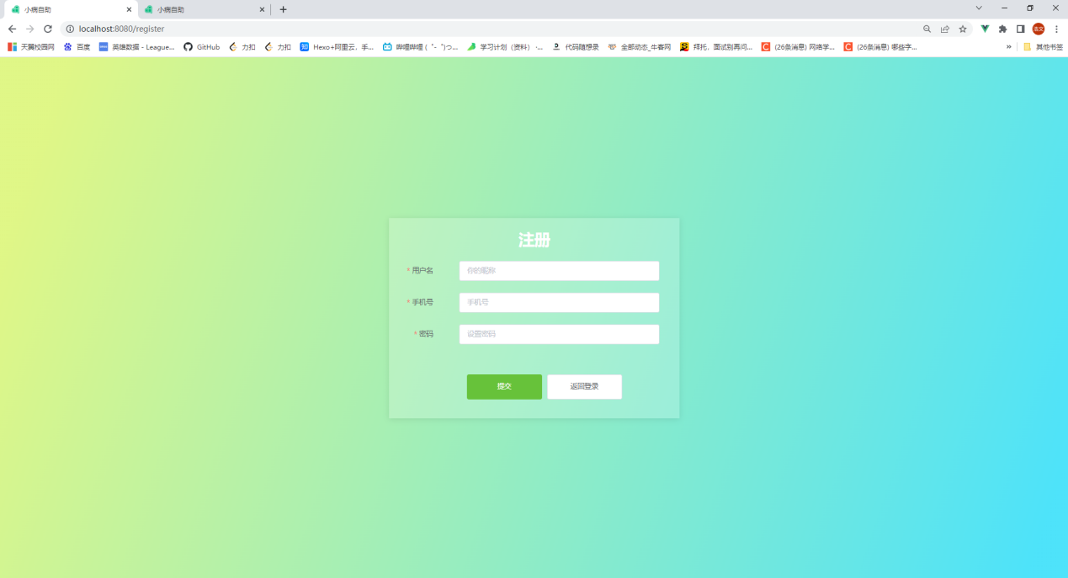
图4-2 注册页面

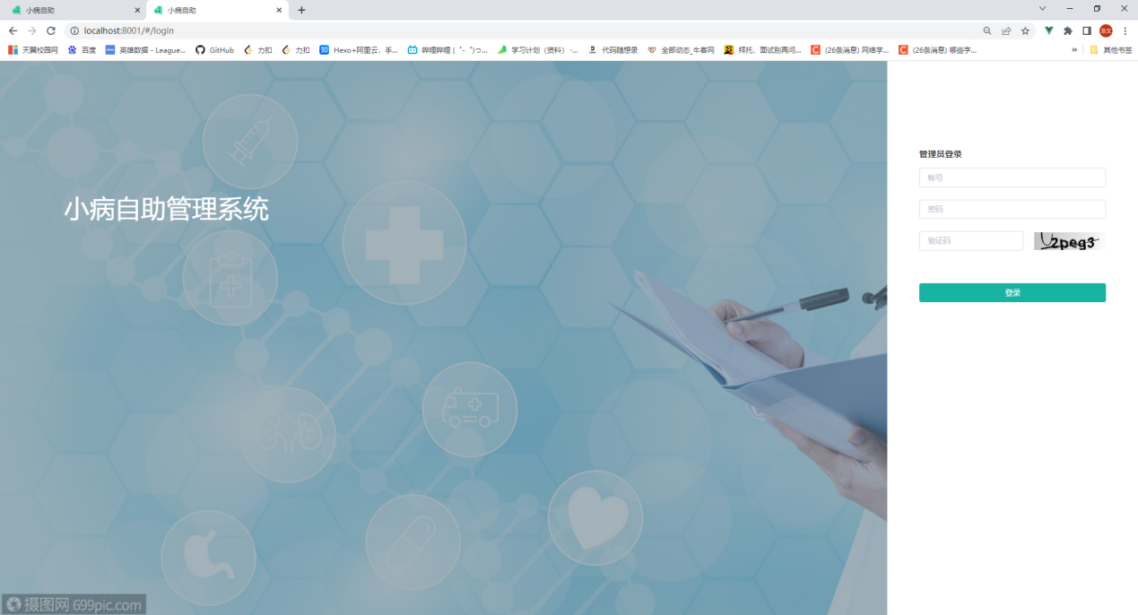
图4-3 管理员登录页面

病症信息检索模块
用户在搜索框输入关键字可以获取相应症状数据。如图4-4所示。
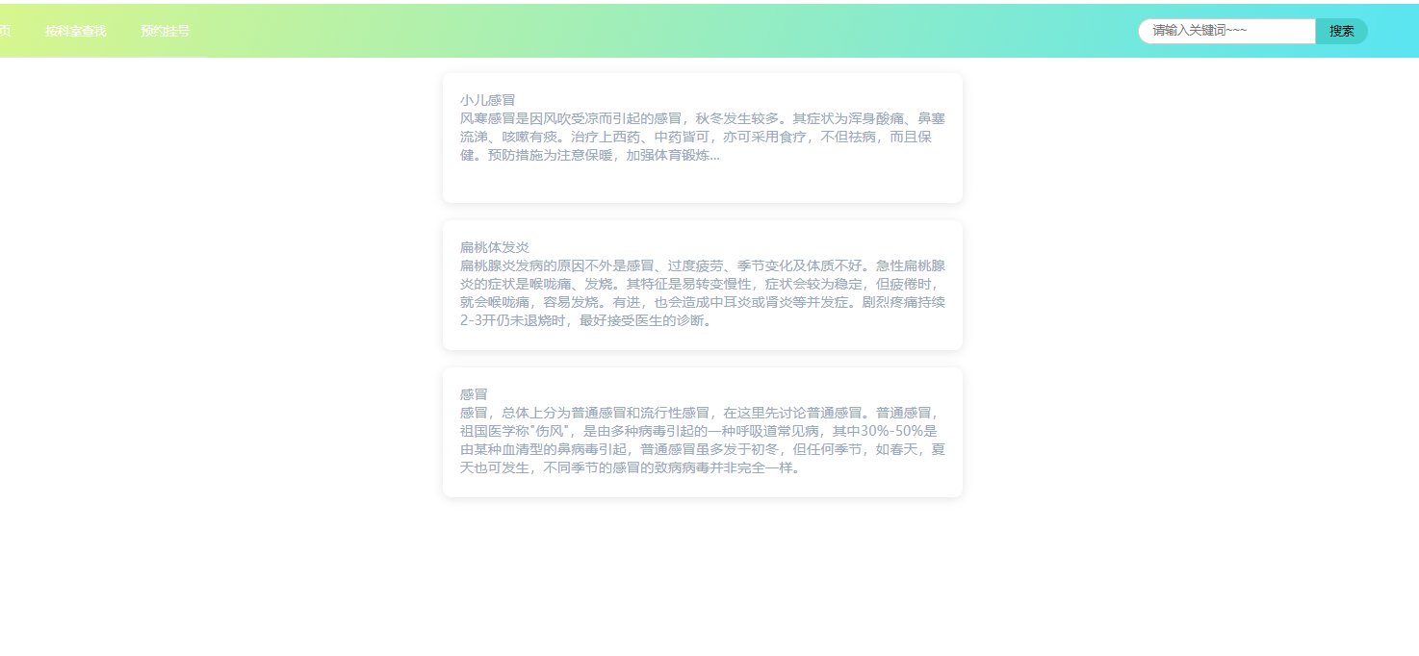
图4-4 列表展示页面

病症解决方案收藏模块
病症解决方案收藏：用户对于自己需要的病症解决方案进行收藏和取消收藏。在收藏之前会进行用户认证，登录后可收藏。如图4-5、4-6、4-7所示。
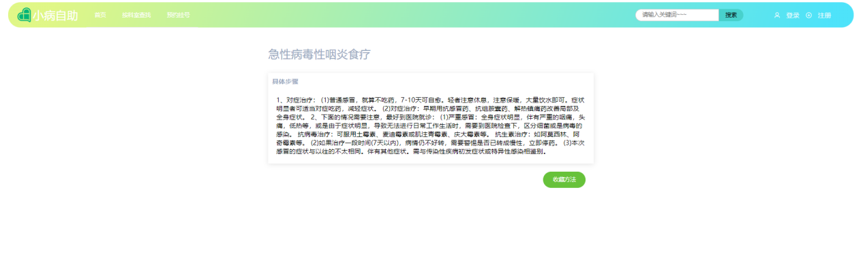
图4-5 解决方案页面
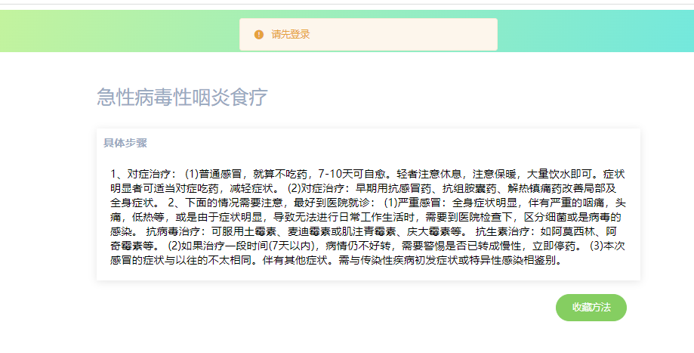
图4-6 未登录收藏提示

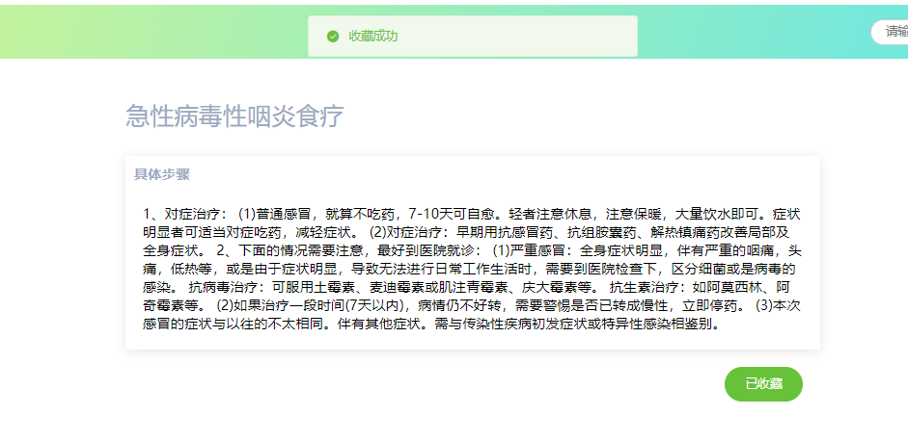
图4-7 收藏成功提示

预约模块
预约模块，用户在认为自己的病症需要就医的时候，可以通过预约功能预约对应的科室前往就诊，在觉得不需要的时候也可以取消预约，当用户已经预约过该时间段的时候会提示用户已经预约过，不会重复预约科室和时间。如图4-8、4-9、4-10所示。

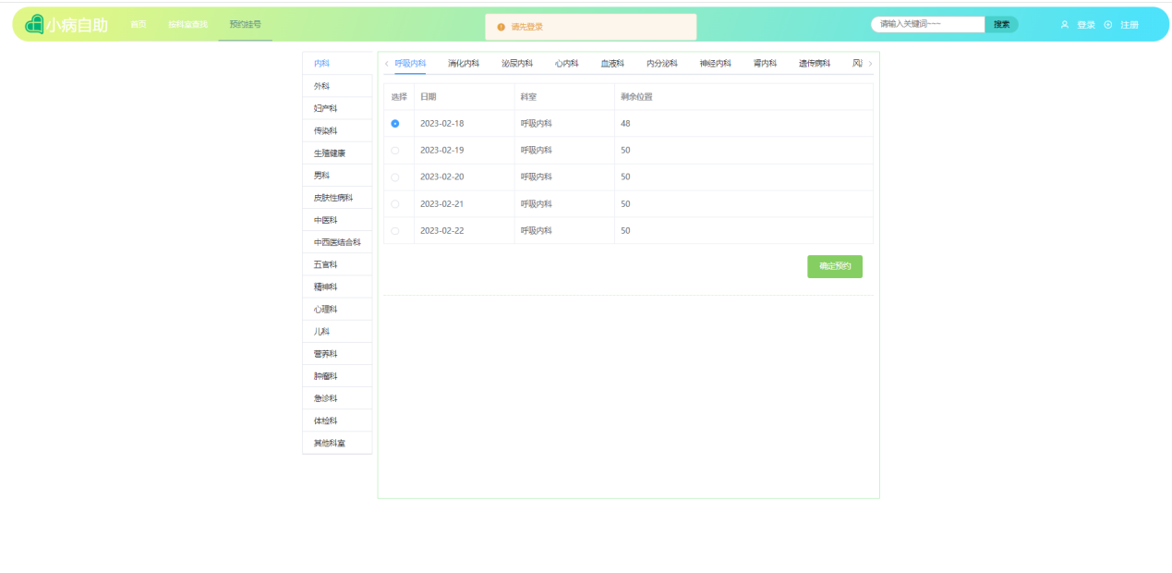
图4-8 未登录预约提示

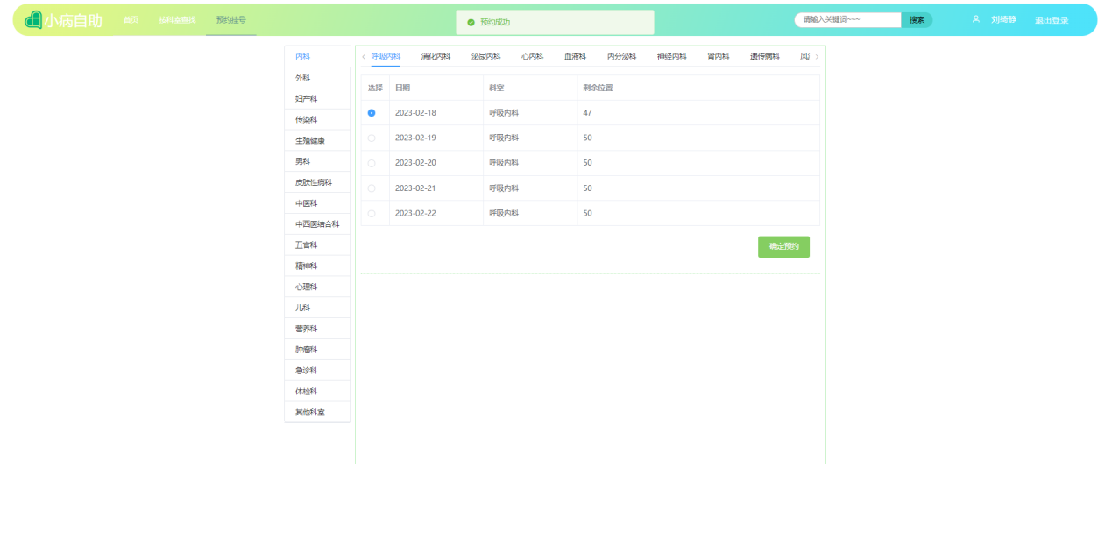
图4-9 预约成功提示

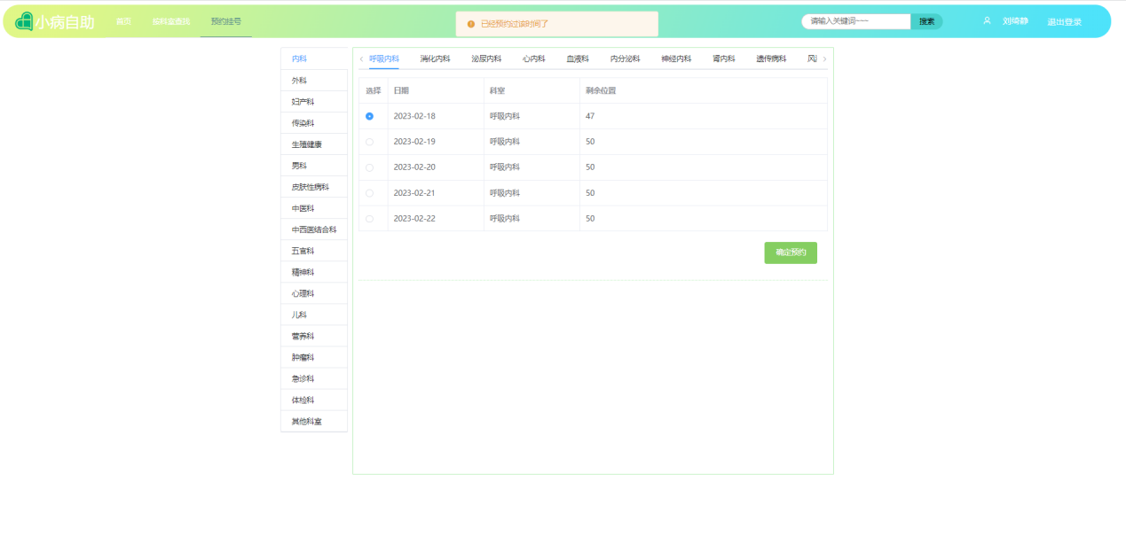
图4-10 已预约过提示

查看症状信息模块
在主页可以点击对应的症状进入详情页面进行查看相关详情信息，查看解决方案详情。如图4-11、4-12、4-13、4-14所示。
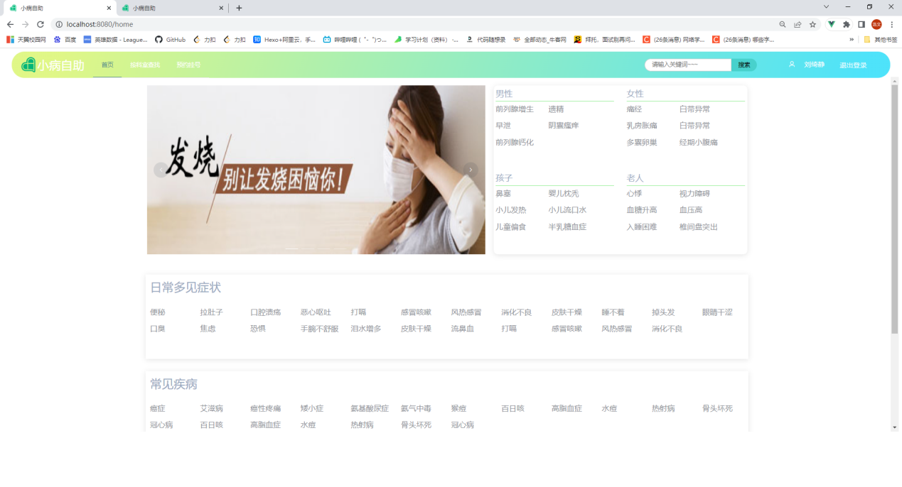
图4-11 首页
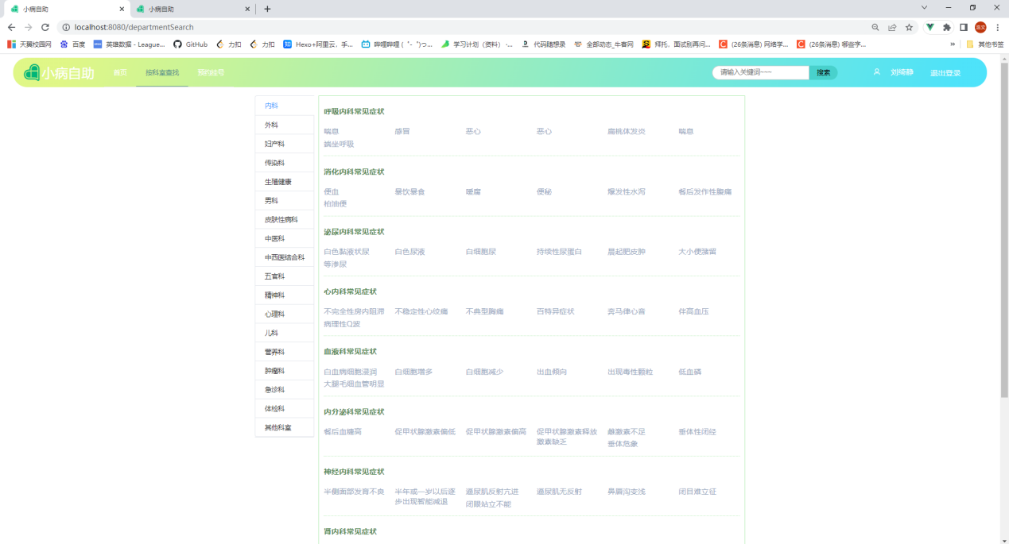
图4-12 分类展示页面

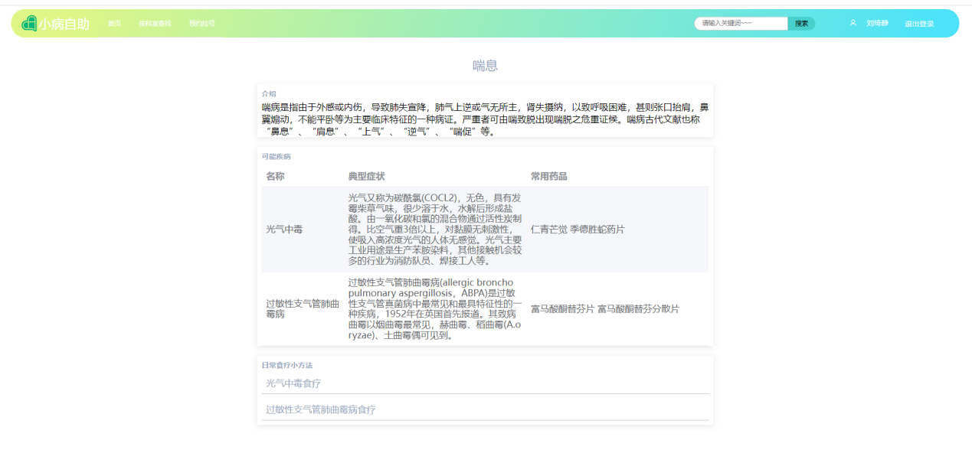
图4-13 症状详情页面
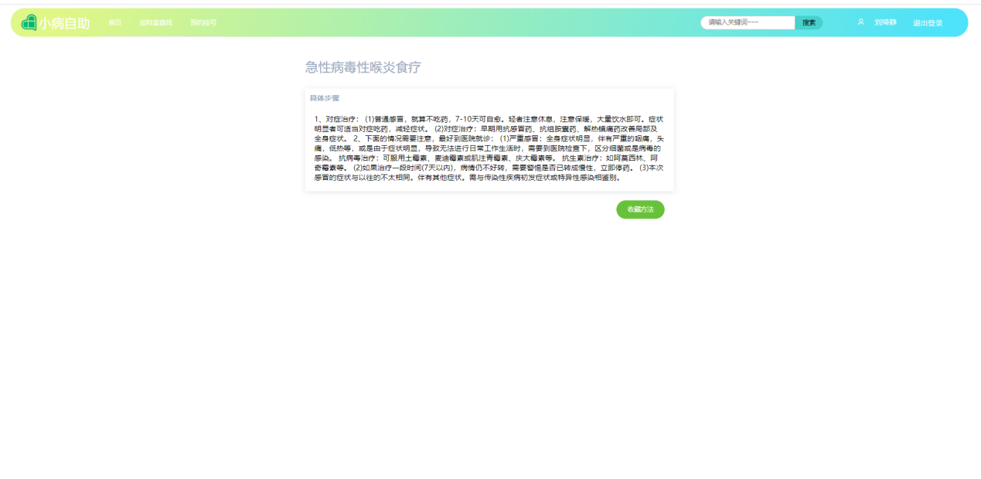
图4-14 病症解决方案详情页面

个人中心模块
个人中心模块展示用户收藏过的解决方案和预约时间信息，可以通过个人中心再进入收藏过的解决方法详情页面，也可以通过此处取消之前预约过的科室信息。如图4-15、4-16所示。

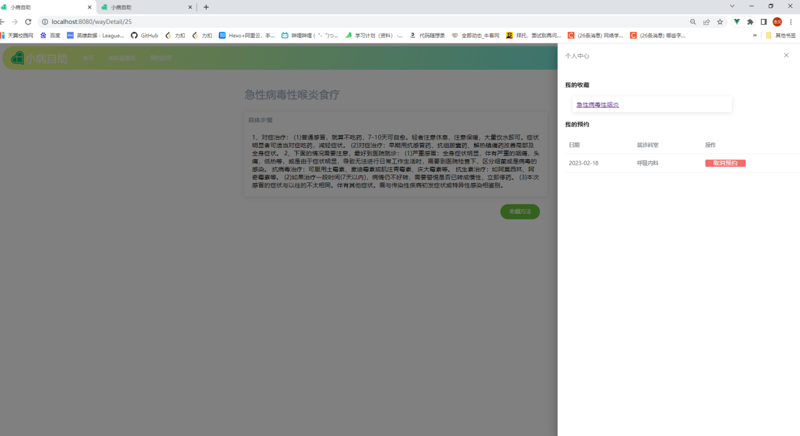
图4-15 个人中心页面
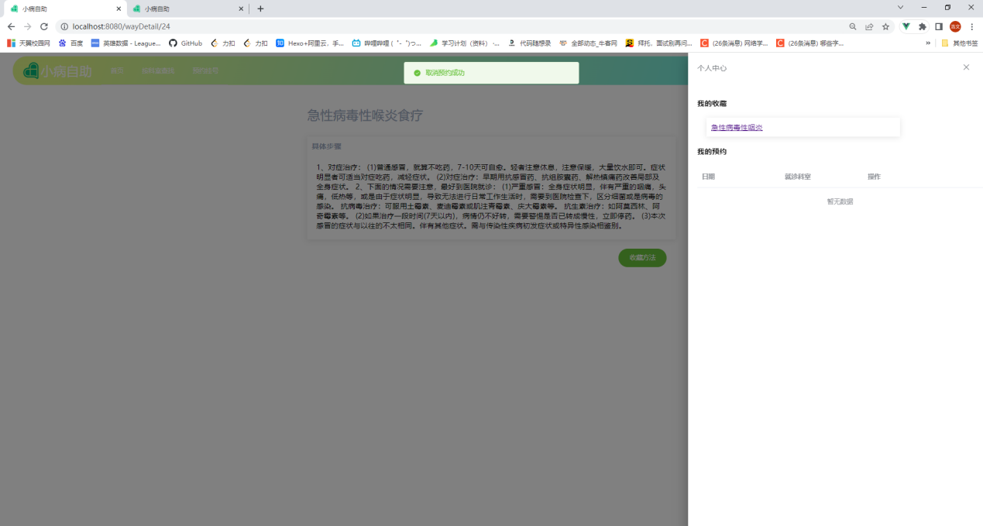
图4-16 取消预约提示

科室信息管理模块
科室信息管理，提供给系统管理人员对于科室信息的增加、删除和修改。如图4-17、4-18、4-19所示。

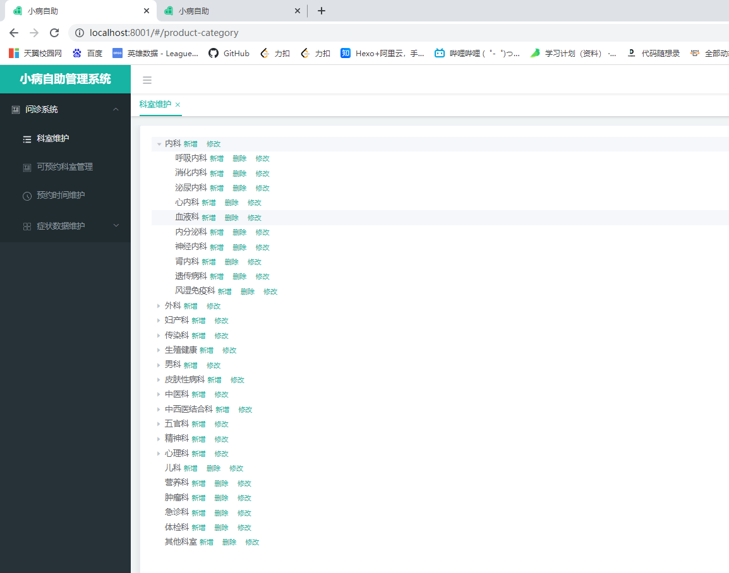
图4-17 科室信息管理页面
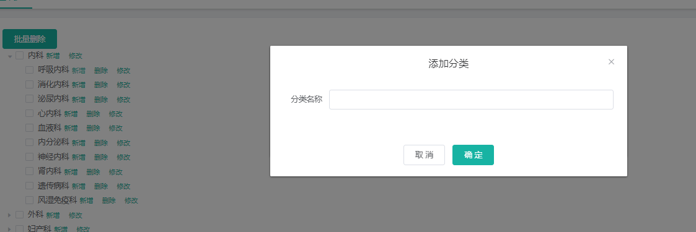
图4-18 科室信息添加页面

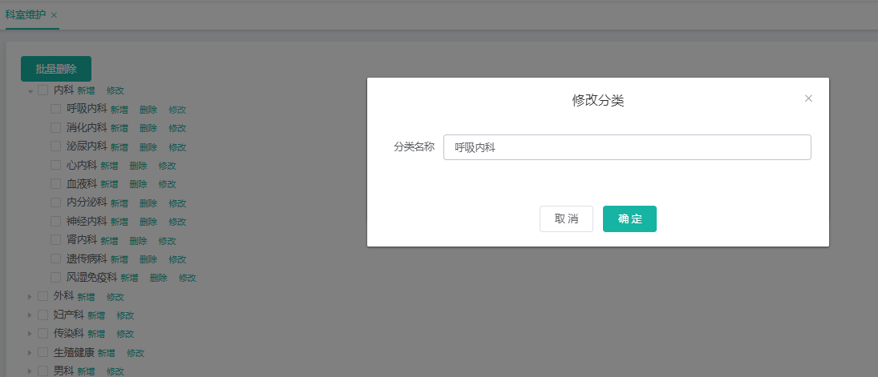
图4-19 科室信息修改页面

科室预约管理模块
科室预约管理模块包括科室是否可预约管理和科室预约时间的管理。当某一科室在做休整，不对外开放看诊服务的时候，可以通过此处对科室是否可预约的状态进行修改，此时科室可预约的列表便不会展示不可预约的科室，在此也可以进行相应的查询、修改和删除操作。如图4-20、4-21、4-22、4-23所示。

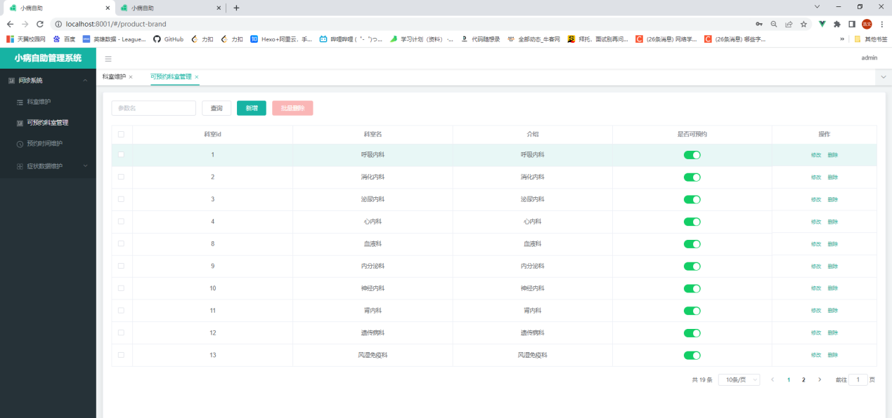
图4-20 科室预约管理页面
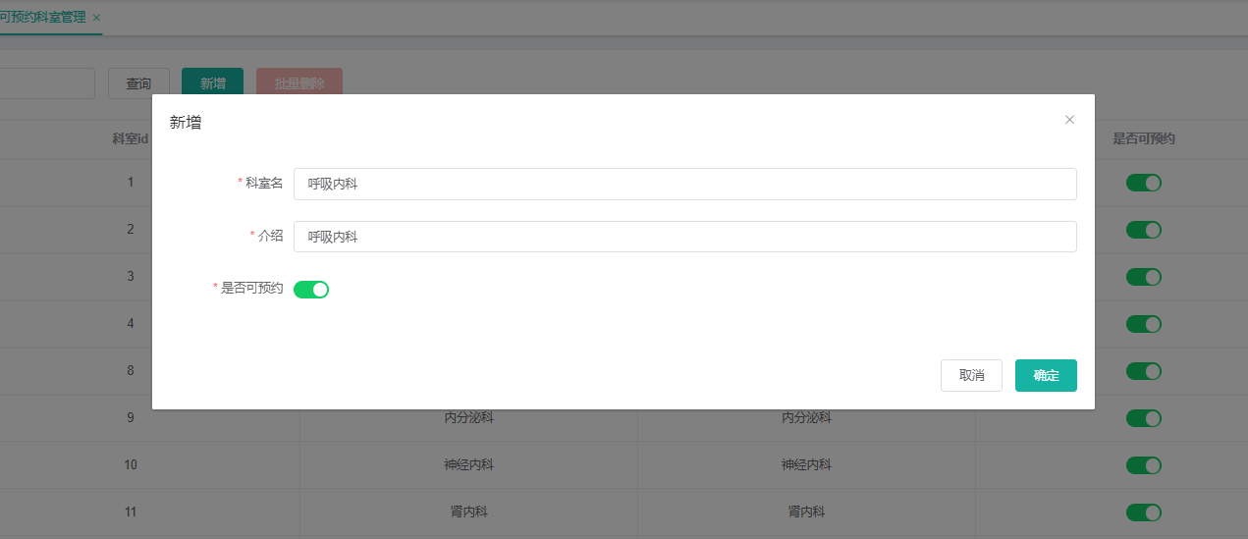
图4-21 科室预约信息修改页面
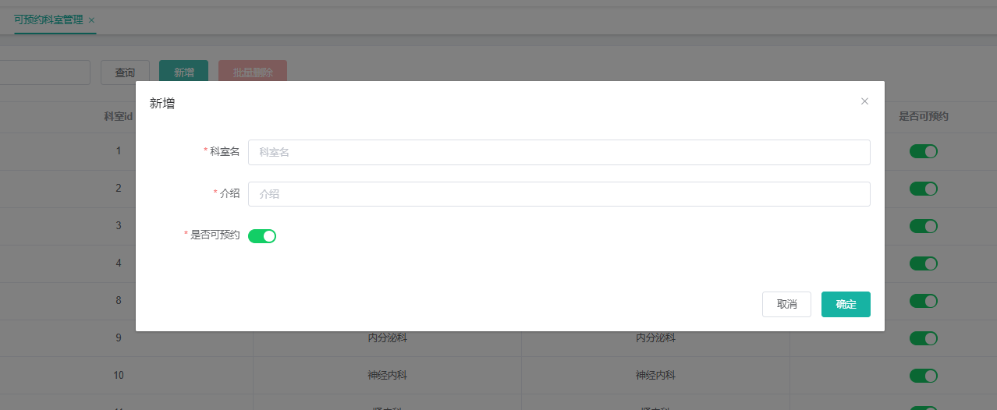
图4-22 科室预约信息修改页面
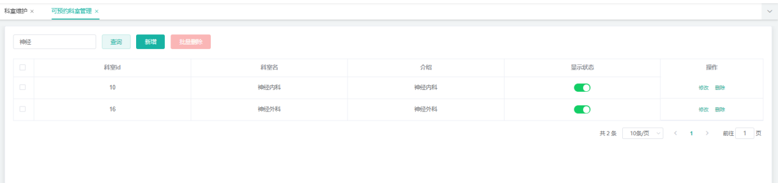
图4-23 科室预约信息查询页面
科室可预约时间管理：系统管理人员对科室可预约时间进行查看、添加、删除、更新的操作。系统默认生成五天的预约时间，每天会有定时任务在进行，当天下午五点半会删除当天时间数据，新增第六天时间数据，依次循环，当管理人员想要增加某一科室的预约时间，当增加的时间已存在会提示时间数据已存在，当时间已过期，会提示时间数据已过期，只能新增当天或当天往后的时间数据。如图4-24、4-25、4-26、4-27、4-28所示。

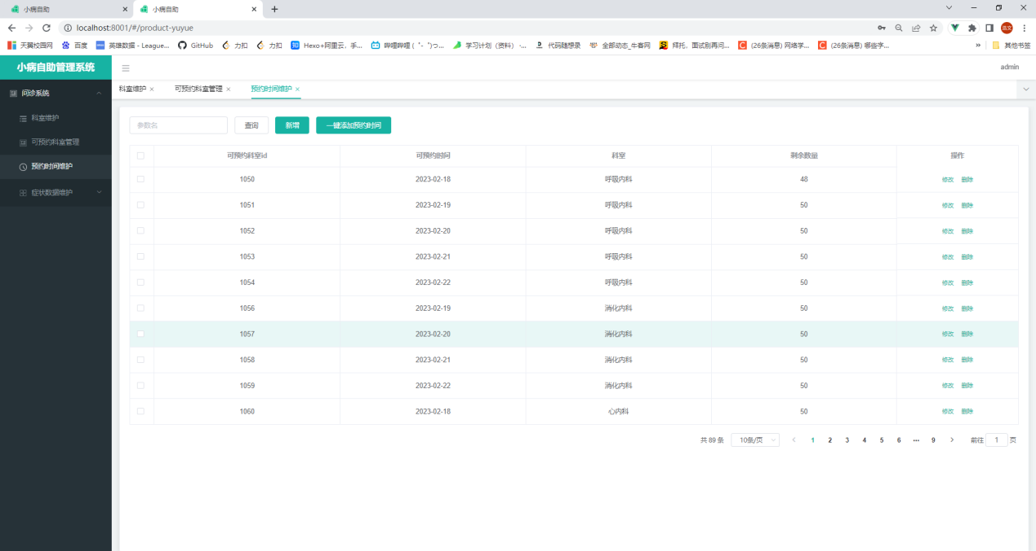
图4-24 科室预约时间管理页面
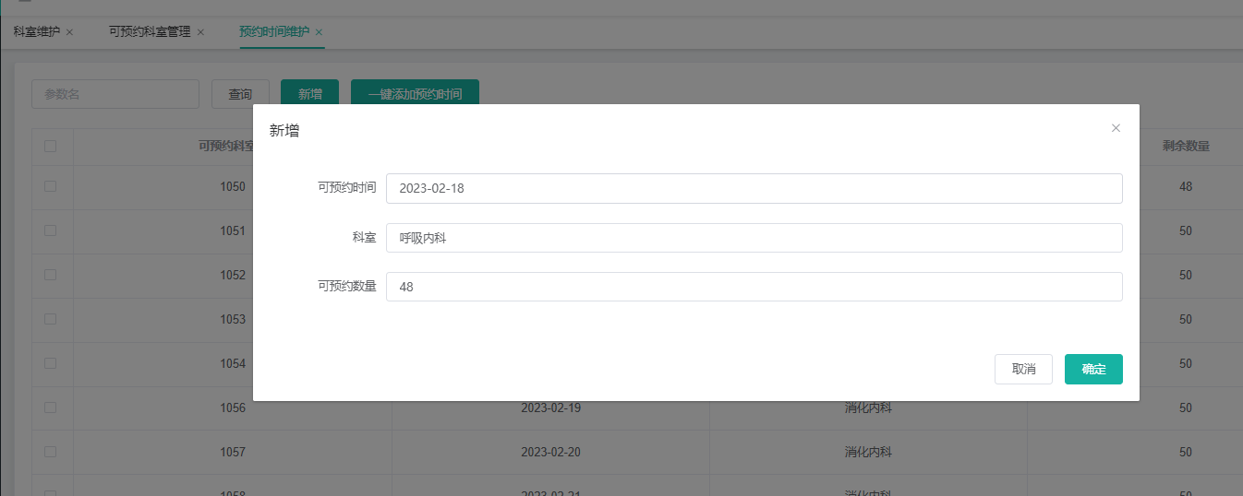
图4-25 科室预约时间修改页面
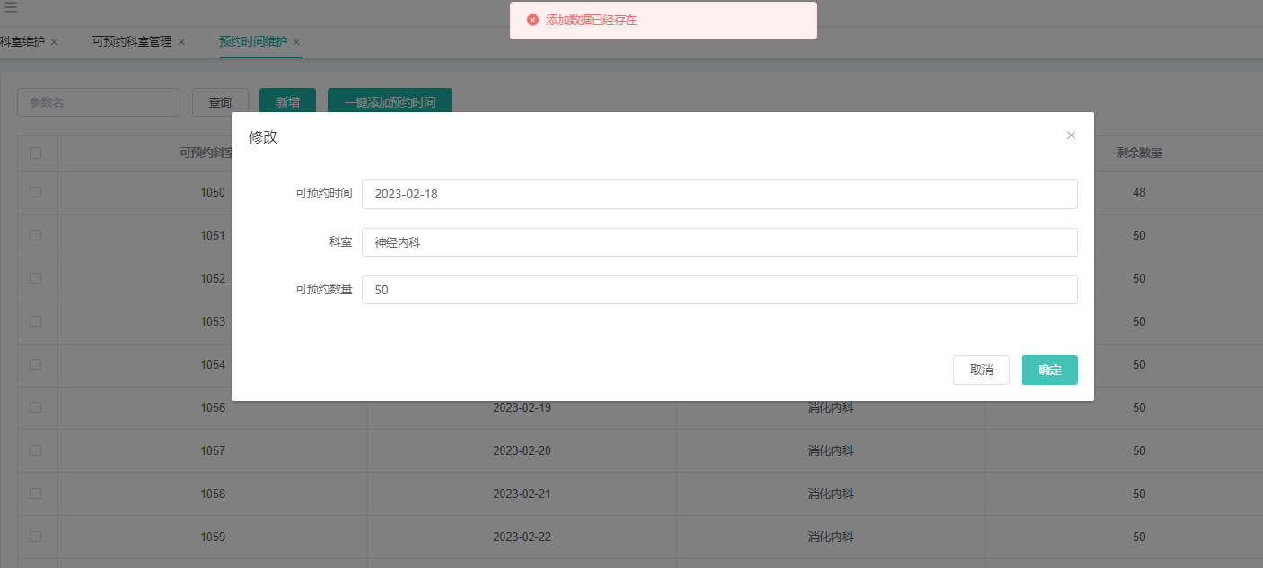
图4-26 科室预约时间已存在提示

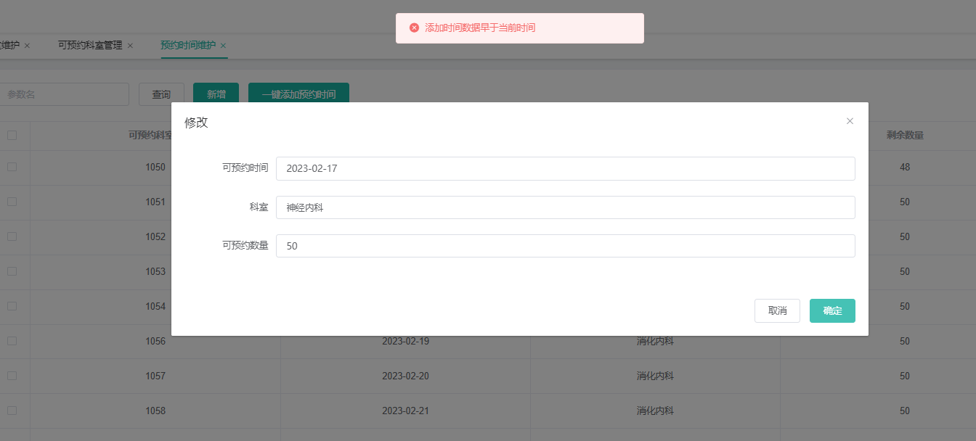
图4-27 科室预约时间已过期提示
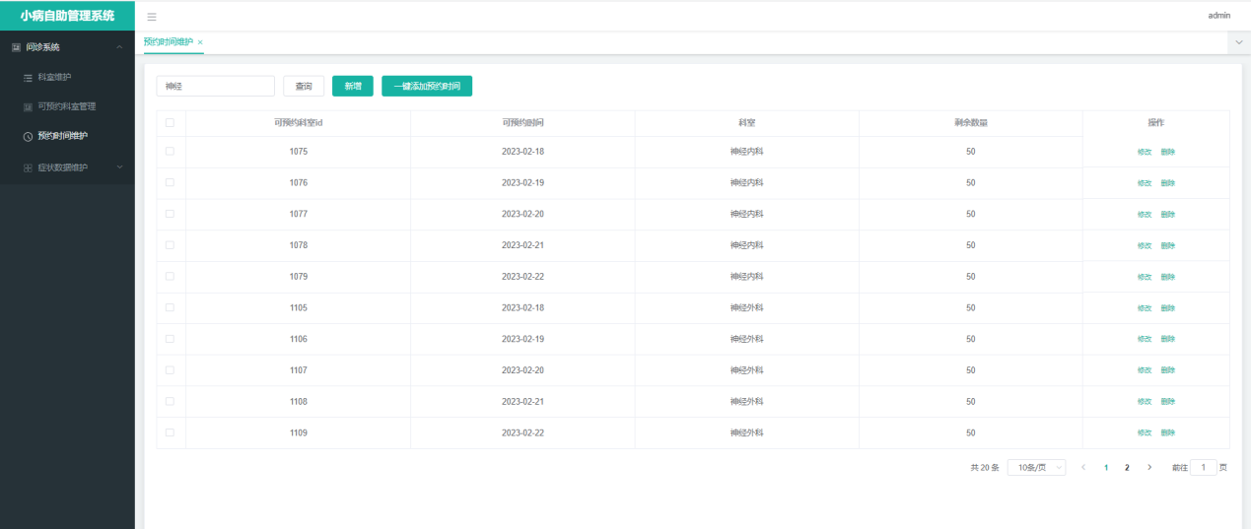
图4-28 科室预约时间查询页面

症状信息管理模块
症状信息管理包括症状信息数据和症状解决方案管理。症状信息数据管理：管理员对于症状信息的查找、添加、删除和更新功能。症状解决方案信息管理，管理员对于解决方案数据的增加、删除和修改功能。如图4-29、4-30、4-31、4-32所示。
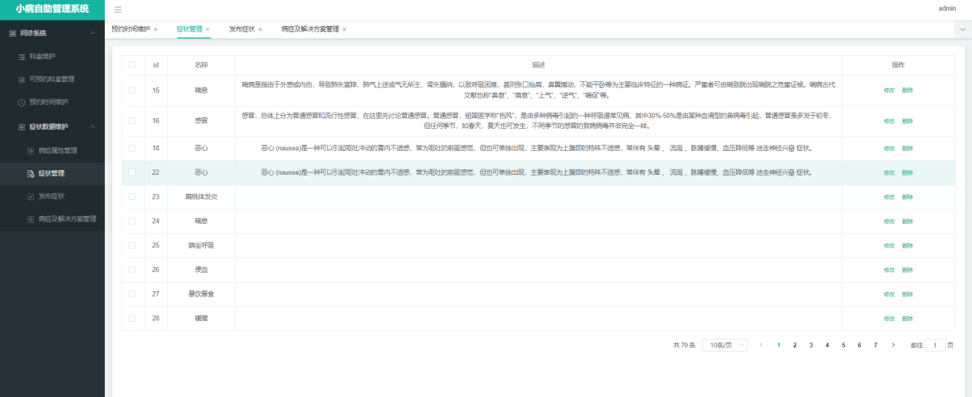
图4-29 症状信息管理页面
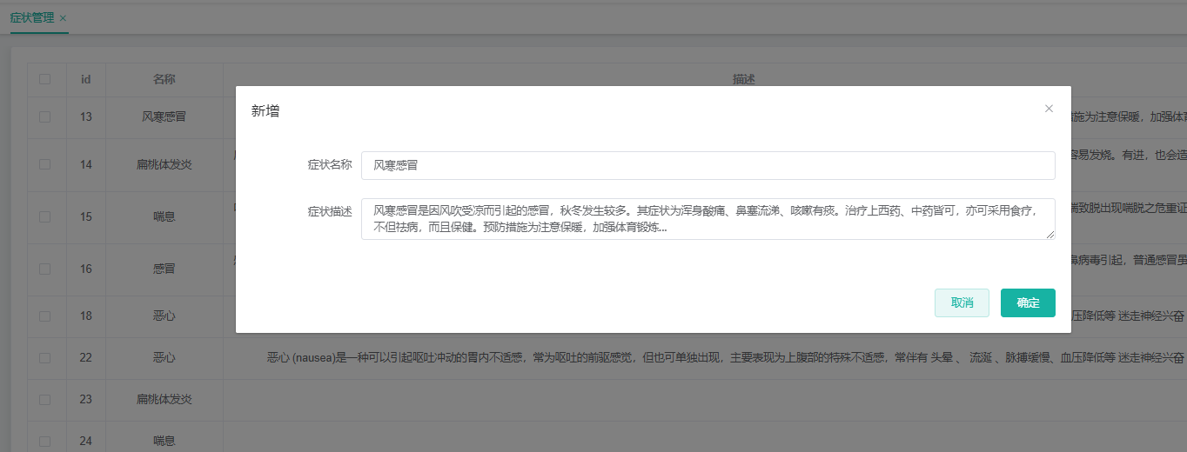
图4-30 症状信息新增页面
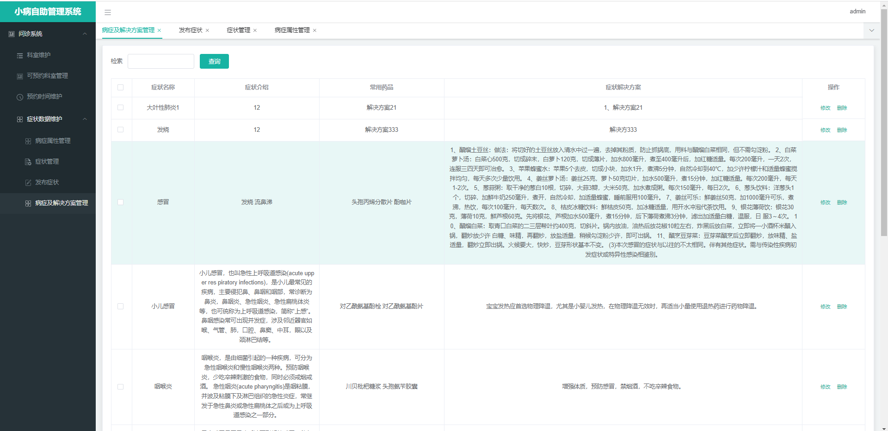
图4-31 症状解决方案管理页面

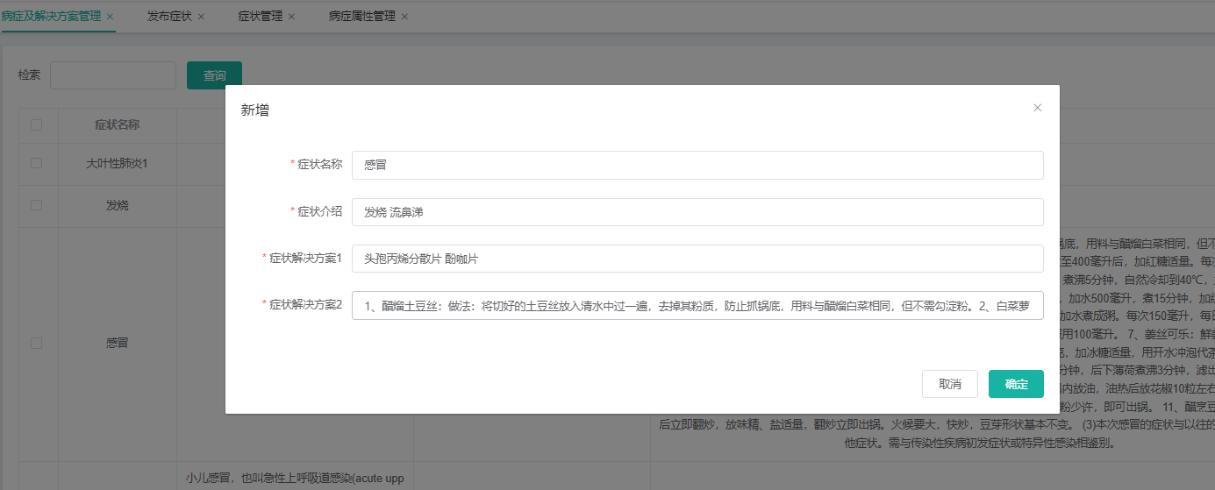
图4-32 症状解决方案新增页面

症状信息上传模块
症状信息上传模块，管理员在对症状的信息详情、解决方案详情输入进去，确认上传，更新数据库。如图4-33所示。
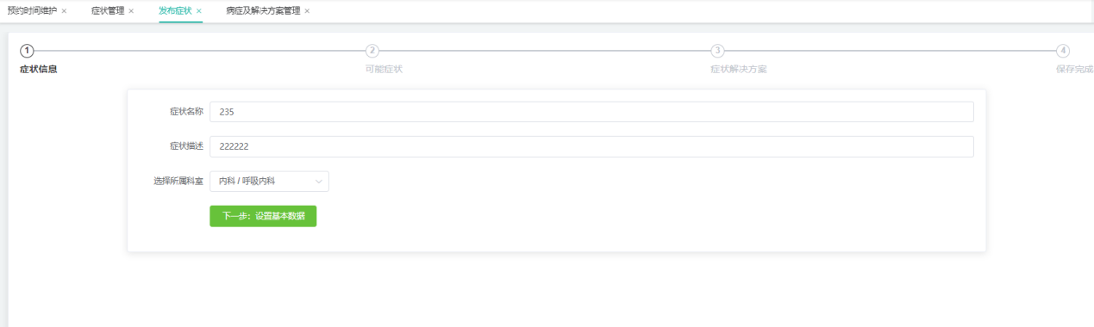
图4-33 症状及解决方案上传页面

本章小结
本章主要是对智能问诊系统的功能进行实现，通过编码基本完成了管理员端和用户端功能。

系统测试

测试工具和环境
系统测试方法使用黑盒测试方法。测试环境如表5-1所示。
表5-1 测试环境表
 | 服务器 |  | 客户端 |  | 管理员端
软件环境 | 搭建平台 | Tomcat9.0 | 操作系统 | Windwos10 | 操作系统 | Windwos10
 | 数据库 | MySQL | 互联网 | 局域网 | 互联网 | 局域网
 | CPU | i7 | CPU | i7 | CPU | i7
硬件环境 | 运行内存 | 2GB | 运行内存 | 2GB | 运行内存 | 2GB
 | 内存 | 2GB | 内存 | 2GB | 内存 | 2GB

系统测试目标
本系统所设计的所有功能都成功实现。

测试用例和结果

登录注册模块
表5-2为登录注册模块测试用例。
表5-2 登录注册模块测试用例
用例编号 | 测试用例内容 | 操作描述 | 输入数据 | 期待结果 | 实际结果
001 | 用户注册 | 进入注册页面，输入用户名、手机号和密码，点击【注册】 | 用户名：111  手机号：15322652789  密码：123 | 跳转到登录页面 | 跳转到登录页面
002 | 用户登录进入首页 | 进入登录页面，输入手机号和密码 | 手机号：15322652789  密码：123 | 跳转到主页 | 跳转到主页
续表5-2
003 | 用户登录进入首页 | 进入登录页面，输入不正确的手机号和密码 | 用户名：111  手机号：15322652787  密码：1232 | 提示信息，用户不存在 | 提示信息，用户不存在
004 | 管理员登录 | 进入管理系统登录页面，输入用户名和密码，点击【登录】 | 点击【登录】】 | 跳转到管理员主页 | 跳转到管理员主页
005 | 用户登录进入首页 | 进入登录页面，输入格式不正确的手机号 | 手机号：152369 | 提示信息，手机号格式不正确 | 提示信息，手机号格式不正确

病症信息检索模块
表5-3为病症信息检索模块测试用例。
表5-3 病症信息检索模块测试用例
用例编号 | 测试用例内容 | 操作描述 | 输入数据 | 期待结果 | 实际结果
004 | 用户搜索病症 | 进入主页，在搜索框输入关键字，点击【搜索】 | 点击【搜索】 | 跳转到相关信息列表 | 跳转到相关信息列表

病症解决方案收藏模块
表5-4为病症解决方案收藏模块测试用例。
表5-4 病症解决方案收藏模块测试用例
用例编号 | 测试用例内容 | 操作描述 | 输入数据 | 期待结果 | 实际结果
001 | 病症解决方案收藏，用户未登录 | 进入主页，点击某个症状进入详情页面，点击某个解决方案进入解决方案详情页面，点击【收藏方案】 | 点击【收藏方案】 | 提示信息，请先登录 | 提示信息，请先登录

续表5-4
002 | 病症解决方案收藏，用户已登录 | 进入主页，点击某个症状进入详情页面，点击某个解决方案进入解决方案详情页面，点击【收藏方案】 | 点击【收藏方案】 | 提示信息，收藏成功 | 提示信息，收藏成功
003 | 病症解决方案收藏，取消收藏 | 进入主页，点击某个症状进入详情页面，点击某个解决方案进入解决方案详情页面，点击【取消收藏】 | 点击【取消收藏】 | 提示信息，取消收藏成功 | 提示信息，取消收藏成功

预约模块
表5-5为预约模块测试用例。
表5-5 预约模块测试用例
用例编号 | 测试用例内容 | 操作描述 | 输入数据 | 期待结果 | 实际结果
001 | 预约科室，用户未登录 | 进入主页，点击预约科室导航栏，选择科室，选择日期，点击【确定预约】 | 点击【确定预约】 | 提示信息，请先登录 | 提示信息，请先登录
002 | 预约科室，用户已登录，未选中日期 | 进入主页，点击预约科室导航栏，选择科室，未选择日期，点击【确定预约】 | 点击【确定预约】 | 提示信息，请选择日期 | 提示信息，请选择日期
003 | 预约科室，用户已登录，选中已选择日期 | 进入主页，点击预约科室导航栏，选择科室，选择日期，点击【确定预约】 | 点击【确定预约】 | 提示信息，预约成功 | 提示信息，预约成功

查看症状信息模块
表5-6为查看症状信息模块测试用例。
表5-6 查看症状信息模块测试用例
用例编号 | 测试用例内容 | 操作描述 | 输入数据 | 期待结果 | 实际结果
001 | 查看症状信息 | 进入主页，点击多个病症 | 点击多个病症 | 跳转到各个病症的详情 | 跳转到各个病症的详情
002 | 查看症状信息 | 进入主页，点击病症中的解决方案 | 点击病症中的解决方案 | 跳转到对应的解决方案详情 | 跳转到对应的解决方案详情

个人中心模块
表5-7为个人中心模块测试用例。
表5-7 个人中心模块测试用例
用例编号 | 测试用例内容 | 操作描述 | 输入数据 | 期待结果 | 实际结果
001 | 个人中心，查看已收藏解决方案和已预约时间 | 进入主页，点击顶部用户名 | 点击【用户名】 | 跳转到个人中心页面，展示已收藏数据和已预约时间 | 跳转到个人中心页面，展示已收藏数据和已预约时间
002 | 个人中心，取消已预约时间 | 进入主页，点击顶部用户名，点击【取消预约】 | 点击【取消预约】 | 跳转到个人中心页面，展示已收藏数据和已预约时间，并且被取消预约时间消失 | 跳转到个人中心页面，展示已收藏数据和已预约时间，并且被取消预约时间消失
003 | 个人中心，取消收藏 | 进入主页，点击顶部用户名，点击已收藏方案链接，点击【取消收藏】 | 点击【取消收藏】 | 跳转到病症解决方案详情，并且个人中心取消收藏的数据消失 | 跳转到病症解决方案详情，并且个人中心取消收藏的数据消失

科室信息管理模块
表5-8为科室信息管理模块测试用例。
表5-8 科室信息管理模块测试用例
用例编号 | 测试用例内容 | 操作描述 | 输入数据 | 期待结果 | 实际结果
001 | 科室信息管理，新增 | 进入管理系统主页，点击科室管理导航，点击【新增】，输入数据后点击【确认】 | 123 | 数据新增成功，页面出现新增数据 | 数据新增成功，页面出现新增数据
002 | 科室信息管理，编辑 | 进入管理系统主页，点击科室管理导航，点击【修改】，输入数据后点击【确认】 | 123 | 数据修改成功，页面出现修改数据 | 数据修改成功，页面出现修改数据
003 | 科室信息管理，删除 | 进入管理系统主页，点击科室管理导航，点击【删除】 | 点击【删除】 | 数据删除成功，页面删除的数据被删除 | 数据删除成功，页面删除的数据被删除

科室预约管理模块
表5-9为科室预约管理模块测试用例。
表5-9 科室预约管理模块测试用例
用例编号 | 测试用例内容 | 操作描述 | 输入数据 | 期待结果 | 实际结果
001 | 科室预约，科室是否可预约状态编辑 | 进入系统管理主页，点击科室预约时间导航，在某个科室的是否可预约状态点击【不可预约】，进入预约管理页面，点击【一键新增】 | 无 | 页面出现各个科室各五天的预约时间，除了点击了【不可预约】状态的科室没有出现数据 | 页面出现各个科室各五天的预约时间，除了点击了【不可预约】状态的科室没有出现数据

续表5-9
002 | 科室预约，一键添加 | 进入系统管理主页，进入预约管理页面，点击【一键新增】 | 点击【一键新增】 | 页面出现各个科室各五天的预约时间 | 页面出现各个科室各五天的预约时间
003 | 科室预约，单独添加 | 进入系统管理主页，进入预约管理页面，输入正常时间，点击【添加】 | 科室：内科  选择时间：2023-02-23 | 提示信息：添加成功，页面数据成功修改 | 提示信息：添加成功，页面数据成功修改
004 | 科室预约，单独添加 | 进入系统管理主页，进入预约管理页面，点击【添加】，输入过期时间，点击【确认】 | 科室：内科  选择时间：2023-02-22 | 提示信息：添加时间已过期。添加失败 | 提示信息：添加时间已过期。添加失败
005 | 科室预约，单独添加 | 进入系统管理主页，进入预约管理页面，点击【添加】，输入已存在科室和时间，点击【确认】 | 科室：内科  选择时间：2023-02-23 | 提示信息：添加信息已存在。添加失败 | 提示信息：添加信息已存在。添加失败
006 | 科室预约，编辑 | 进入系统管理主页，进入预约管理页面，点击【修改】，编辑预约信息，点击【确认】 | 科室：外科  选择时间：2023-02-24 | 提示信息：数据修改成功，页面数据成功修改 | 提示信息：数据修改成功，页面数据成功修改
007 | 科室预约，删除 | 进入系统管理主页，进入预约管理页面，选择预约时间，点击【删除】 | 预约时间列Id | 提示信息：删除成功，页面数据成功修改 | 提示信息：删除成功，页面数据成功修改

症状信息管理模块
表5-10为症状信息管理模块测试用例。
表5-10 症状信息管理模块测试用例
用例编号 | 测试用例内容 | 操作描述 | 输入数据 | 期待结果 | 实际结果
001 | 症状信息管理，编辑信息 | 进入系统主页，点击症状信息管理导航，修改相应症状数据，点击【确认】 | 解决方案：1111 | 提示信息：修改成功，页面数据成功修改 | 提示信息：修改成功，页面数据成功修改
续表5-10
002 | 症状信息管理，删除信息 | 进入系统主页，点击症状信息管理导航，选择相应症状数据，点击【删除】 | 无 | 提示信息：删除成功，页面数据成功修改 | 提示信息：删除成功，页面数据成功修改

症状信息上传模块
表5-11为症状信息上传模块测试用例。
表5-11 症状信息上传模块测试用例
用例编号 | 测试用例内容 | 操作描述 | 输入数据 | 期待结果 | 实际结果
001 | 症状信息上传 | 进入系统主页，点击症状信息上传导航，添加症状详情数据，点击【确认上传】，点击症状信息页面查看 | 解决方案1：111  解决方案2:122  选择相关药物 | 提示信息，症状信息上传成功，症状信息页面数据更新成功 | 提示信息，症状信息上传成功，症状信息页面数据更新成功

兼容性测试
兼容测试是为了测试系统能否兼容不同的浏览器。
测试结果如表5-12所示。
表5-12 兼容性测试
用例编号 | 测试浏览器 | 预期结果 | 实际结果 | 评价
001 | 谷歌浏览器 | 网站功能正常运行 | 网站正常运行 | 通过
002 | 火狐浏览器 | 网站功能正常运行 | 网站正常运行 | 通过
续表5-12
003 | 360浏览器 | 网站功能正常运行 | 网站正常运行 | 通过
004 | Edge浏览器 | 网站功能正常运行 | 网站正常运行 | 通过
005 | QQ浏览器 | 网站功能正常运行 | 网站正常运行 | 通过

本章小结
本系统通过了针对该系统设计的功能测试和兼容性测试，本系统没有发现明显错误。

总结

总结
随着互联网在医疗领域中的应用扩大，患者会经常通过互联网寻求帮助，有一个基于医院推出的寻医问药平台，能够有效避免患者小病查大病引发焦虑。患者利用系统网上预约挂号，改善就医环境，简化就医环节，体现医院以病人为中心的服务理念^{[15]}。此外还有对于该系统的对应管理系统，专业的人员在此对于对患者展示的病症数据信息，进行统一管理，确保专业性。
本系统前端页面使用Vue.js+ElementUi进行组件式开发，使用MVVM架构。使用 Vuex 将状态放入一个全局的实例中，做到各个组件同步响应，减少系统状态复杂度^{[11]}。使用路由达到单页面切换提高用户体验。
在使用第三方接口文档的层面，文件上传功能开通并使用了阿里云的OSS对象存储服务。
我经过此次毕业设计从项目可行性分析，需求分析，功能分析，功能实现，系统测试这些流程中巩固了大学四年所学到的相关知识，受益匪浅。

展望
在此过程中通过完成一个完整的项目去巩固在学校和实习时所学到的知识，也发现了自己薄弱的地方，希望自己能在今后的学习中能够补全自己的薄弱之处的同时改进系统的不完善之处，让自己得到了很好的提升。在此也十分感谢专业指导老师对自己的用心指导和监督。

参考文献
[1]周琳,李刚荣,李晴辉,王飞,周来新.预约挂号系统的设计与实现[J].重庆医学,2009,38(11):1413-1413.
[2]旷志光,纪婷婷,吴小丽.基于Vue.js的后台单页应用管理系统的研究与实现[J].现代计算机,2017(20):51-55.
[3]黄岩.医疗百科式寻医问诊自助咨询服务系统的构想[J].中华医学图书情报杂志,2013(8):39-41.
[4]刘德铜,郝杰,张力.寻医问药系统设计[J].大众科技,2017,19(7):16-18.
[5]胡西德,郝杰,张宇,王炜晔.职工寻医问药系统的设计[J].中国科技信息,2016(14):43-44.
[6] 郭思嘉.企业内部在线学习平台的设计与实现[J].哈尔滨工业大学，2018（12）. 10-11.
[7]唐权.SSM框架在JavaEE教学中的应用与实践[J].福建电脑,2017,33(12):93-94.
[8]丁城峰. 某企业培训管理系统的设计与实现[J].厦门大学，2017（5）. 13-14.
[9] 冯洪海,孙远灿,李利敏,宋舒晗,黄俊辉.基于Web医疗数据的互联网医疗用户研究[J].计算机时代,2017(4):41-43.
[10] 骆兵,蔡毅杰.网上购物系统架构设计与分析[J].科技信息,2014(9):200-200.
[11] 王金滔.校园闲置商品交易平台的设计与实现[J].电脑知识与技术:学术版,2018(12X):74-76.
[12] 张旭.智慧医疗在智慧城市中的建设研究[J].电子世界,2019(24):88-89.
[13] 魏书寒.基于SSM框架的图书管理系统的设计与实现[J].工业控制计算机,2017,30(7):133-134.
[14] 罗瑞静,何建成.中医智能化问诊系统开发及应用前景[J].时珍国医国药,2014,25(7):F0004.
[15] 蒋小佳,周骅.网络预约挂号系统的设计与探讨[J].医疗装备,2005,18(12):17-19.
[16]郑戟明,董云朝,肖宇,钱之琳.MySQL数据库课程的设计[J].电脑知识与技术:学术版,2020,16(3):21-22.

致 谢
白驹过隙，匆匆走过这四年，转眼间又到了毕业的季节。在大学四年里我学到了许多关于计算机专业性知识，在这里我要感谢在大学所有教过我的老师，是你们在我的成长道路上正确引领我，授予我知识。我的论文指导老师同时也是我好几个课程的老师，感谢他对我的细心教导，在我遇到问题时教我如何去分析，如何去解决，让我在做毕业设计时少走很多弯路。在四年的大学本科学习和生活期间，老师们不仅教给了我书本上的知识，还教会了我在社会上的人情世故，在此向老师们表达深深的感谢和崇高的敬意。
在完成这篇论文的同时，我要感谢我的父母，我在大学期间遇到各种困难时，是你们在背后为我遮风挡雨、打气加油，默默地支持着我，是你们为了这个家在默默耕耘，爸爸妈妈你们辛苦了！
现在从学校走出社会，不由得怀念大学校园的美好生活所以在这里我还要感谢我大学期间的小伙伴，在最美好的年华能和你们一起度过，感谢你们让我学到了如何与人相处，还有你们带给我的欢乐。人生旅途、茫茫人海中感谢遇见你们，我永远不会忘记你们那一张张真挚的笑脸，也不会忘记你们曾给我的鼓励和帮助。多年以后，将回忆编成那动人的诗句，去描述那青春的荒唐和青春的迷茫。
最后再次由衷的感谢在大学四年里帮助过我的老师、同学。谢谢你们！

